Nº 555 - 18 a 24/11/2016

Agenda do Sínodo
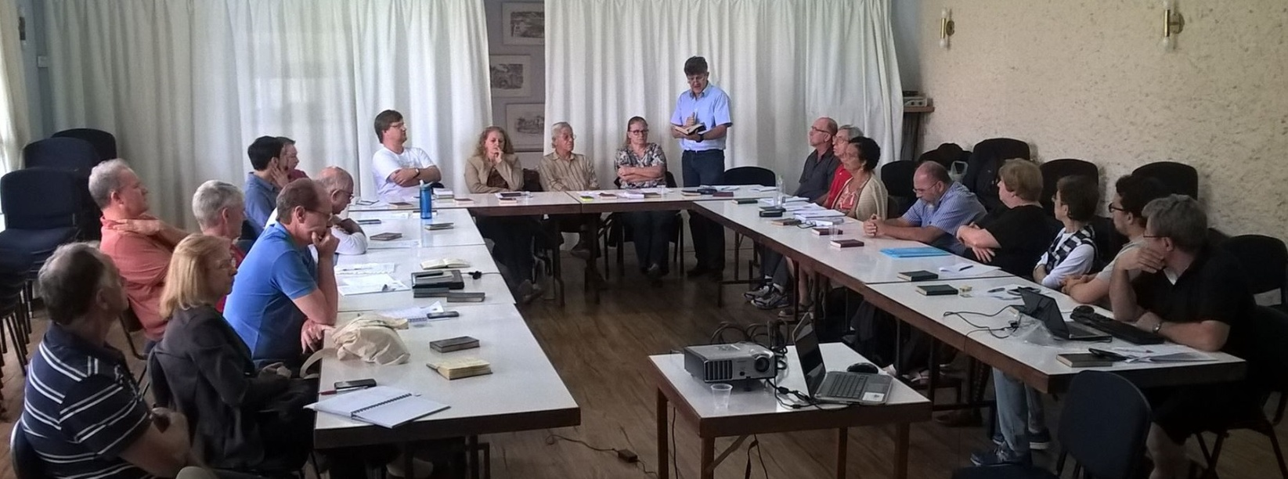
No sábado, 12 de novembro, reuniu-se o Conselho Sinodal do Sínodo Sudeste, nas dependências da Paróquia da Cantareira, em São Paulo/SP. Entre os vários assuntos tratados, destacam-se: As meditações proferidas pelo Pastor Sinodal Geraldo Graf (inicial) e pelo Vice pastor Sinodal Ernani Röpke (encerramento). A primeira foi baseada em Atos dos Apóstolos 11.19-30 apontando para o exemplo da Comunidade de Antioquia como berço da missão da Igreja. A segunda, lembrou os 500 anos da Reforma e apontou para a confissão dos pecados e o reconhecimento da total dependência da misericórdia e da graça de Deus. Também foi apreciada a Execução Orçamentária do ano de 2016, a Campanha Vai e Vem, os Projetos Missionários além da discussão e aprovação do Orçamento e do plano de Ofertas de 2017.

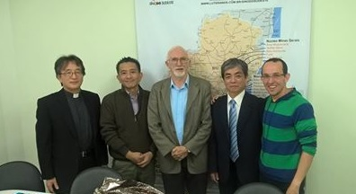
Na quinta-feira, 17 de novembro, o Sínodo Sudeste recebeu a visita do Presidente da Igreja Evangélica Luterana do Japão, Pastor Tadahiro Tateyama. Também visitará a sede da IECLB em Porto Alegre, onde renovará a parceria entre as duas Igrejas. em 2017, o Pastor Luis Carlos Teixeira Melo, da Paróquia Nipo Brasileira fará um intercâmbio em comunidade no Japão. No domingo, 20 de novembro, o Pastor Sinodal participará do Culto na Comunidade Nipo Brasileira, Bairro Liberdade, São Paulo/SP. O presidente da Igreja Evangélica Luterana do Japão será o pregador.

Nos dias 17 a 20 de novembro será realizada a Mini conferência ministerial do Núcleo Minas Gerais, em Teófilo Otoni/MG. Na ocasião, os ministros participantes farão conferências evangelísticas nas comunidades locais.

Na sexta-feira, 18 de novembro, o Pastor Sinodal participará da Conferência Ministerial Extraordinária do Núcleo São Paulo, em Santo André/SP, quando será avaliada a situação da Casa Mateus, de Mauá/SP.

Na terça-feira, 22 de novembro, o Pastor Sinodal participará da Mini Conferência Ministerial conjunta dos núcleos Campinas e São Paulo, no Lar Luterano Belém, em Campinas/SP

LITURGIA PARA O PRIMEIRO DOMINGO DE ADVENTO – 2016
A presente liturgia é uma sugestão que a Obra Gustavo Adolfo/OGA põe à disposição das comunidades para a celebração do culto no 1º Domingo de Advento, quando as ofertas se destinam para o trabalho da OGA em favor de comunidades que necessitam de auxílio. Esta proposta ampla e bem detalhada é um subsídio que a Pa. Vera Waskow e o P. Alfredo Hagsma prepararam e que pode/deve ser adaptado à situação local da comunidade.
Além disso, está previsto um espaço para o lançamento do tema do ano para 2017, para o que há subsídios específicos enviados pela Direção da Igreja que não constam nesse material.
Ver Liturgia completa>>>

. VEM AÍ... .
27 de novembro – Inauguração da ampliação do Lar Luisa Griese – Belo Horizonte/MG
28/11 a 02/12 – Curso de Qualificação Ministerial (Pastores Sinodais) no Lar Belém – Campinas/SP

Motivações para as Ofertas nos Cultos
As dádivas partilhadas nos Cultos ...

20 DE NOVEMBRO – ÚLTIMO DOMINGO DO ANO ECLESIÁSTICO - ETERNIDADE

são destinadas pela IECLB para música e liturgia na IECLB - Oferta Nacional

Música e Liturgia estão no coração da vida comunitária na IECLB. E é no culto, na criteriosa e cuidadosa preparação do mesmo, que a IECLB e suas comunidades buscam atender à convocação do salmista, feita no Salmo 101. Como comunidades cristãs, recorremos à música e à liturgia para celebrar a presença de Deus em nosso meio e a comunhão entre nós, o corpo de Cristo; para expressar nossa dor, nossa alegria, nossa esperança, nossa intercessão.

Lema Bíblico da Semana

ÚLTIMO DOMINGO DO ANO ECLESIÁSTICO - ETERNIDADE
Textos bíblicos
Série ecumênica: Lucas 23.33-43; Jeremias 23.1-6; Salmo 46; Colossenses 1.11-20
Série II: Apocalipse 21.1-7; Mateus 25.1-13; Salmo 39

LEMA DA SEMANA
“Jesus Cristo diz: eu sou o Alfa e o Ômega, o Primeiro e o Último, o Princípio e o Fim. Apocalipse 22.13

2016 – ANO 499 DA REFORMA LUTERANA

FÉ E OBRAS - ARTIGO 6

"A fé tem que produzir bons frutos e boas obras. Assim ela estará de acordo com o mandamento e a vontade de Deus. Mas não devemos achar que por causa das boas obras merecemos a graça de Deus. Pois recebemos perdão dos pecados e somos justificados unicamente pela fé em Jesus Cristo - como ele mesmo diz: Se tiverdes feito tudo que eu mandei digam; somos servos inúteis - Lucas 17.10"
Confissão de Augsburgo - Artigo 6º

"O fruto do Espírito é: amor, alegria, paz, longanimidade, benignidade, bondade, fé, mansidão, temperança. Contra essas coisas não há lei" Gálatas 5.22-23
Um conhecido ditado brasileiro diz: "Laranja madura na beira da estrada, seu Zé, ou está bichada ou tem marimbondo no pé". Eu conheci uma pessoa bondosa, capaz de dar o último pedaço de pão para ajudar alguém. Só tinha um porém: queria o reconhecimento de sua boa ação e ficava profundamente magoada quando ninguém a elogiava. Tem gente que é assim - só faz o bem se receber o devido reconhecimento ou a merecida compensação. ficar anônimo não tem graça alguma! Pior é que diante de Deus as pessoas tentam agir da mesma forma: "Só faço o bem se isso contar pontos no céu!"
Aliás, esta tem sido a tentação humana em todos os tempos. Por isso, a Bíblia aborda o assunto: em Mateus 7.17, Jesus Cristo diz: "Toda boa árvore produz bons frutos..." Ou seja, a árvore não produz bons frutos para ser considerada boa, mas os frutos são o resultado da qualidade da árvore. O apóstolo Paulo afirma em Romanos 3.28: "O ser humano é justificado pela fé, independente das obras da lei".
É exatamente isto que ensina o 6º Artigo da confissão de Augsburgo: O bem é prática natural de quem tem fé em Jesus Cristo. "Quem ama a Deus, também deve amar seu próximo" - 1 João 4.21. A ausência da prática do bem ou a prática por interesse de vantagens é sinal da falta de fé. Pois quem crê, sabe que somos salvos, não pelas nossas obras, esforços ou merecimentos, mas unicamente por causa do precioso sangue de Jesus derramado a cruz. Quem tem fé produz espontaneamente os bons frutos do Espírito (Gálatas 5.22s.) quando há verdadeira fé no coração da pessoa, as obras fluem naturalmente assim como bons frutos são naturalmente produzidos em uma boa árvore.
Precisa haver algo mais precioso do que quaisquer boas obras para tornar a pessoa justa e boa antes de fazer o que é bom. Esta coisa grande e preciosa é a Palavra de Deus em Cristo. quem ouve esta mensagem e nela crê, torna-se santo e justo através dela" (Martim Lutero).

Pastor Sinodal Geraldo Graf

Meditação Publicada no Portal Luteranos
Ministros e Ministras no Sínodo Sudeste – IECLB

“Você tem sede do quê?
O povo está sedento e nós também. Temos sede de justiça. Temos fome de misericórdia. Buscamos com todas as nossas forças uma vida melhor, para nós e para nossos familiares. Estamos sedentos de melhores oportunidades. Sedentos por emprego, por valorização pessoal e profissional. Corremos atrás de paz e felicidade. Nesta busca, muitas vezes desenfreada, nem sempre julgamos se é certo ou errado. Precisamos de alento, pois se estamos sedentos é porque nos falta. Falta-nos justiça, nos falta misericórdia, nos falta oportunidades, nos falta emprego, nos falta educação, nos falta saúde, nos falta à dignidade da vida.
Ler o texto>>>

Aniversários

Profira a minha boca louvores ao Senhor. que todos os seres vivos louvem seu santo nome para todo o sempre. Salmo 145.21
Dia 18 - P. Adilson Schultz
Dia 24 - Bruna Pothin

Comunicando...

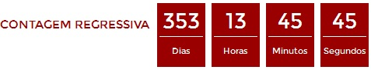
Acompanhe a contagem regressiva para os 500 anos da Reforma

Clique e veja a contagem no portal Luteranos

Ouça RádioWeb Luteranos-uai

Notícias das Comunidades e Paróquias do Sinodo Sudeste publicadas no
Portal Luteranos - Alguns destaques da última Semana:

08/12/2016 CAMINHO AO PRESÉPIO 2016
04/12/2016 CÂNTICOS DE NATAL - 04/12/2016
01/12/2016 CULTOS E EVENTOS EM DEZEMBRO DE 2016
19/11/2016 Lançamento do Livro "Jesus: Profeta e Luz do Mundo", de Cida Almeida
17/11/2016 Você tem sede do quê?
17/11/2016 Palavra do Presbitério Outubro 2016
17/11/2016 Somos da Família de Deus!
12/11/2016 Capela de Cristo Luterana - Boletim Expresso - Nº 327 – 161112 - Lucas 21,5-19
12/11/2016 Luteranos Santos - Boletim Semanal Nº 123 - 161112 - Lucas 21,5-19
12/11/2016 4º Retiro de Famílias 2016 - Vale do Paraíba/SP
09/11/2016 OASE: Profetisas de hoje

As edições do Boletim Semanal estão na página do Sínodo Sudeste no portal Luteranos. TODOS 2016
Você está recebendo este Boletim Semanal por estar cadastrado em nosso Banco de Dados.
Caso não queira mais receber este Boletim, por favor, clique aqui.
Caso desejar alterar ou incluir novo endereço de e-mail para receber este Boletim, clique aqui

